Analiza wyników testów wydajnościowych właściwych dla wybranej technologii

Testy zostały przeprowadzone przy pomocy narzędzia Locust (https://locust.io/ ). Locust jest natywny dla języka Python, potrafi naśladować użytkowników systemu z poziomu kodu, łatwo się skaluje oraz jest uznany przez środowisko programistyczne.

Konfiguracja locusta:
Finalna liczba użytkowników podczas testów wynosiła 1200 ze współczynnikiem generowania 2.5 użytkownika na sekundę. Cały test trwał 10 minut, osiągająć pełną ilość użytkowników po ośmiu minutach. Niektóre konfiguracje systemów wymagają uprzedniej zmiany maksymalnej ilości otwartych plików, gdzie Locust zaleca górny limit powyzej 10000.
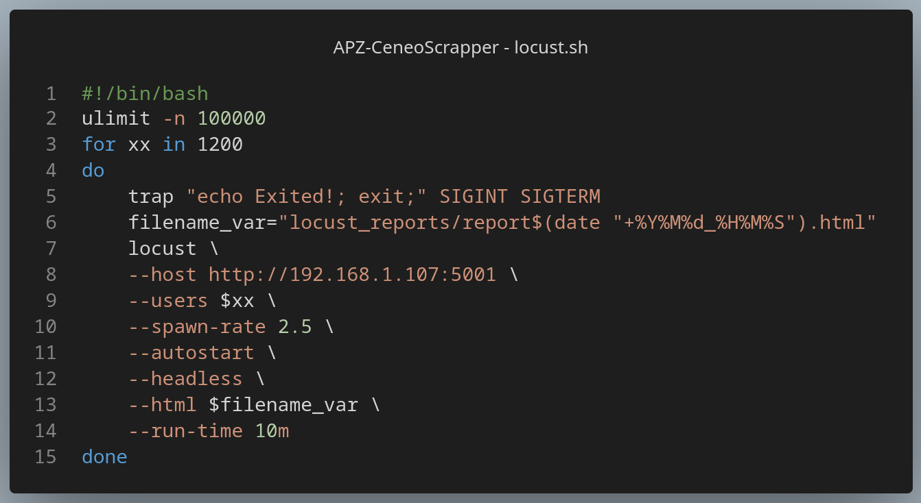

Każdy użytkownik po wykonaniu jednego zapytania, odczekiwał losowo od 1 do 5 sekund, by jak najbardziej odwzorować ruch w środowisku produkcyjnym.

Pula użytkowników została podzielona na dwie grupy składające się z równych częśći, jedna z nich wykonywała zapytania pod adresem /products, druga zaś /subscriptions.
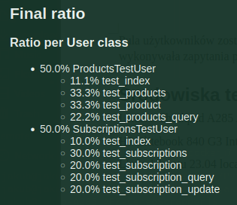
Locust został uruchomiony na odrębnej maszynie aby nie zafałszować wyników testów. Wszystkie maszyny były połączone ze sobą poprzez switch oraz gigabitowe porty ethernet.

Środowiska testowe:
Lenovo Thinkpad A285 AMD Ryzen 3 Pro 2300U, Linux 6.1.28-1 Endeavour
HP Elitebook 840 G3 Intel i7-6500U, Linux 6.18.28-1 Endeavour
i710gen Linux Ubuntu 23.04 local run & docker

Sieć: Asus RT-AX55

Testowane punkty końcowe:
Endpoint | Type
/ | GET
/login | POST
/logout | GET
/products | GET
/products/5 | GET
/products/?query_name=one | GET
/subscriptions | GET
/subscriptions/5 | GET
/subscriptions/?query_name=one | GET
/subscriptions/1/update | POST

Wyniki testów:
RPS – Requests per second
RT – Response time

Thinkpad A285
Była to najsłabsza platofrma testowa. Zdołała obsłużyć średnio 76 zapytań na sekundę, osiągając 85 RPS już przy 300 użytkownikach. Dalsze zwiększanie liczby użytkowników nie miały wpływu na RPS; RT zaczęło zauważalnie rosnąć oraz rozbieżność między 50 a 95 percentylem drastycznie wzrosła, wyznaczając limit maksymalnej liczby użytkowników w zestawieniu z użytecznością i czasem odpowiedzi systemu na około 300.
Mimo dużych problemów z obsłużeniem tak dużej ilości użytkowników poczynając od okolicy 300, serwer nie miał problemów z poprawnym działaniem, jeśli nie weźmiemy pod uwagę olbrzymiego czasu odpowiedzi.

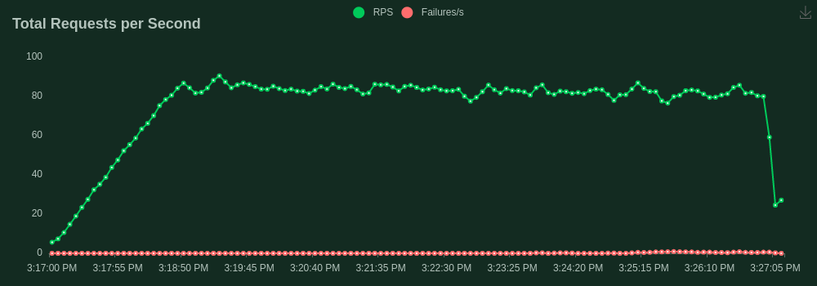
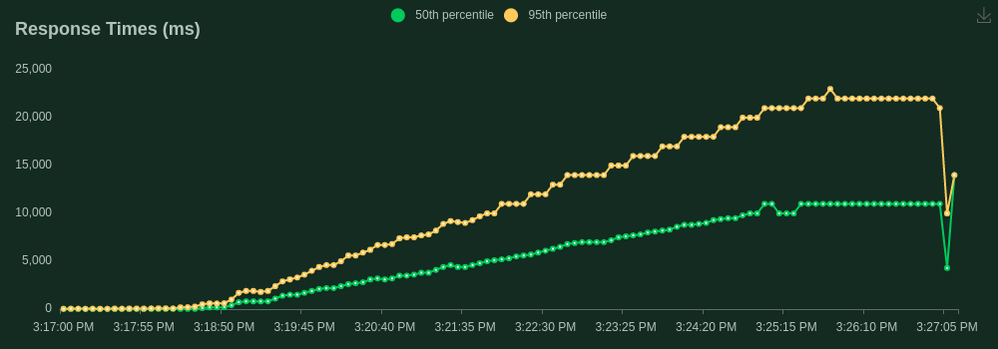

HP Elitebook
Jednostka testowa o średniej mocy procesora. Średnio obsłużyła o 18% więcej zapytań na sekundę od poprzedniej platformy testowej, uzyskując wynik 92 RPS. Tym razem RPS przestało rosnąć w okolicach 400 użytkowników dając wynik 105. Jeśli uznamy próg użytkowników obsłużonych w zadowalającym czasie za 400, jest to wynik około 25% lepszy od poprzedniej maszyny.
Również maksymalne czasy odpowiedzi nie wygladają tak katastrofalnie, dając wynik o 37% lepszy dla 95 percentyla przy 1200 użytkownikach – 16 sekund w porównaniu do 22 sekund w przypadku poprzednim.

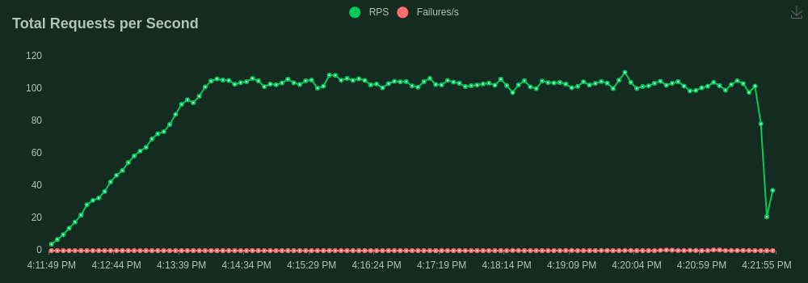
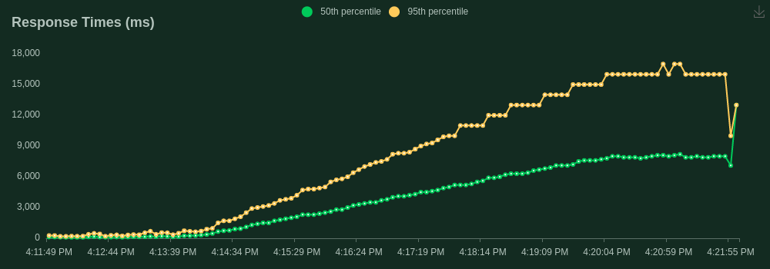

I7 – serwer lokalny

W tym przypadku zaobserwować można znaczną poprawę względem poprzednika. Maszyna obsłużyła średnio 195 zapytań na sekundę, swój szczyt osiągnęła przy 800 użytkownikach dając wynik 270 RPS. Maksymalny czas odpowiedzi przy 1200 użytkownikach wynosił już nie 16 sekund, a jedynie około 3,5 sekundy – co w tym przypadku jest poprawą o 460%

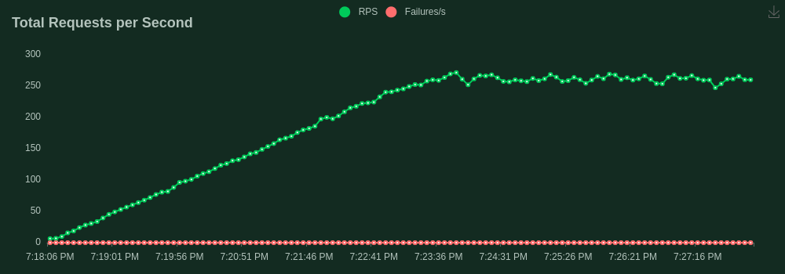
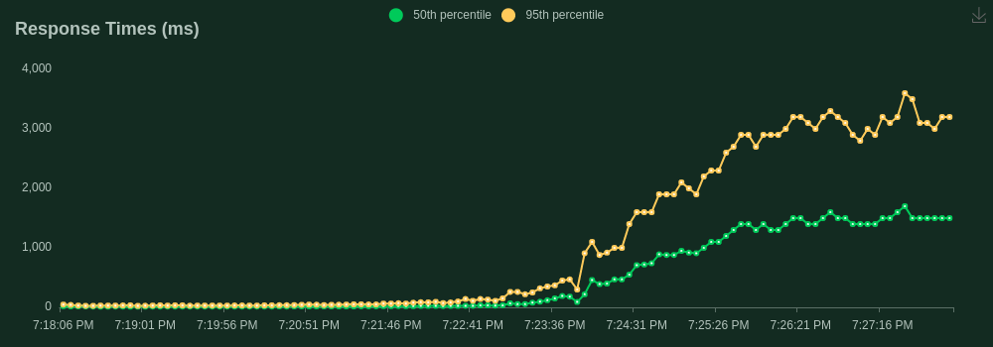

i7 – Docker
Wyniki w skonteneryzowanej aplikacji nie specjalnie różnią się od uruchamianej lokalnie, średni RPS wyniósł 180, swój szczyt osiągnął w okolicach 800 użytkowników. 95 percentyl nie wygląda lepiej od poprzedniego, zaobserwować można więcej zapytań obsłużonych w większym czasie.
Jednakże, biorąc pod uwagę 50 percentyl czasu odpowiedzi – serwer uruchomiony w kontenerze wydaje sie być dużo stabilniejszym. Poprzedni test w 50 percentylu miał średni czas wynoszący 15 sekund – zaś ten osiągął 0,8 sekundy.

